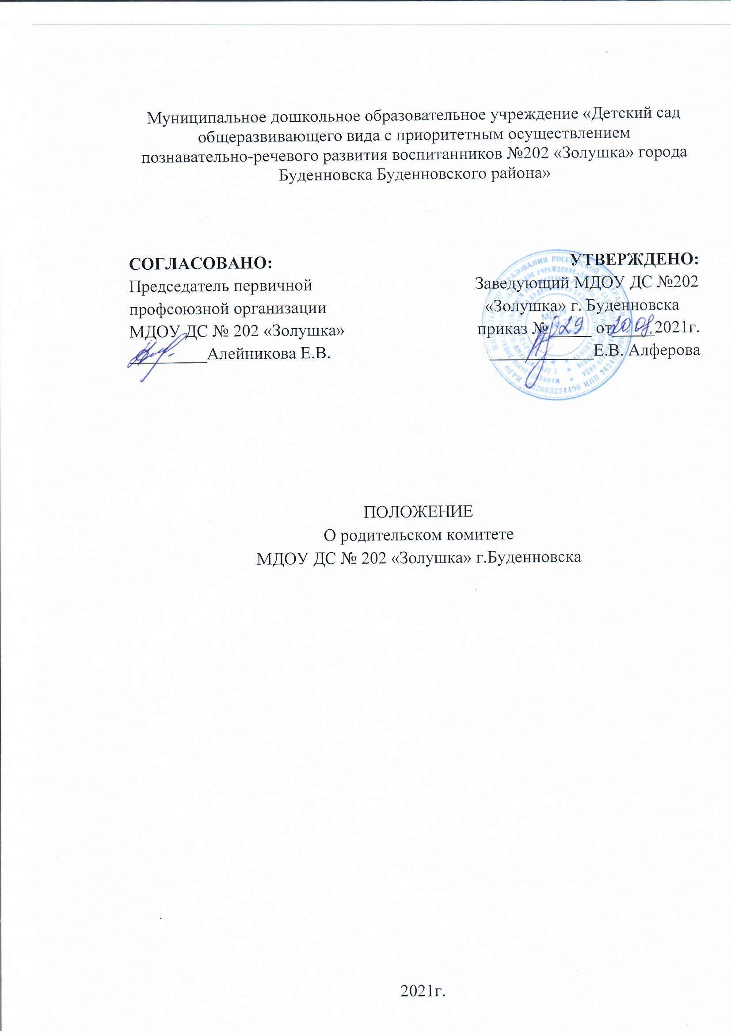

Положение о родительском комитете образовательной организации

1. Общие положения
1.1. Настоящее положение разработано в соответствии с Федеральным законом от 29.12.2012 № 273-ФЗ "Об образовании в Российской Федерации", уставом МДОУ ДС № 202 «Золушка» и регламентирует деятельность родительского комитета, являющегося одним из коллегиальных органов управления МДОУ.
1.2. Родительский комитет избирается сроком на 3 года из числа родителей (законных представителей) обучающихся, воспитанников.
1.3. В своей деятельности родительский комитет руководствуется Конвенцией ООН о правах ребенка, федеральным, региональным и местным законодательством в области образования и социальной защиты, уставом МДОУ и настоящим положением.
1.4. Решения родительского комитета носят рекомендательный характер для администрации и органов коллегиального управления МДОУ.
2. Задачи комитета
Деятельность родительского комитета направлена на решение следующих задач:
- организация работы с родителями (законными представителями) воспитанников по разъяснению прав, обязанностей и ответственности участников образовательного процесса;
- участие в управлении организацией, осуществляющей образовательную деятельность, в форме, определяемой уставом организации.
3. Функции комитета
Родительский комитет в пределах своей компетенции выполняет следующие функции:
3.1. Принимает активное участие:
- в воспитании у воспитанников уважения к окружающим, сознательной дисциплины, культуры поведения, заботливого отношения к родителям и старшим;
- повышении педагогической культуры родителей (законных представителей) воспитанников на основе программы их педагогического всеобуча;
- проведении разъяснительной и консультативной работы среди родителей (законных представителей) воспитанников о правах, обязанностях и ответственности участников образовательного процесса;
- привлечении родителей (законных представителей) воспитанников к организации внесадовской работы, учебно-исследовательской и общественной деятельности, технического и художественного творчества, экскурсионно-туристической и спортивно-массовой работы с воспитанниками;
- подготовке к новому учебному году.
3.2. Оказывает содействие педагогам в воспитании у воспитанников ответственного отношения к учебе, привитии им навыков учебного труда и самообразования.
3.3. Оказывает помощь:
- воспитателям в изучении и улучшении условий воспитания детей в семье, в пропаганде среди родителей (законных представителей) положительного опыта семейной жизни;
- администрации в организации и проведении родительских собраний.
3.4. Рассматривает обращения родителей (законных представителей) воспитанников, работников и других лиц в свой адрес, а также по поручению руководителя в адрес администрации МДОУ.
3.5. Вносит предложения на рассмотрение администрации МДОУ по вопросам организации образовательного процесса.
3.6. Координирует деятельность родительских комитетов групп.
4. Права комитета
Родительский комитет имеет право:
4.1. Обращаться к администрации и другим коллегиальным органам управления МДОУ и получать информацию о результатах рассмотрения обращений.
4.2. Приглашать:
- любых специалистов для работы в составе своих комиссий.
4.3. Принимать участие:
- в разработке локальных актов МДОУ;
- организации деятельности блока дополнительного образования детей.
4.4. Разрабатывать и принимать:
- положение о родительском комитете;
- положения о постоянных и (или) временных комиссиях комитета;
- план работы комитета;
- планы работы комиссий комитета.
4.5. Выбирать председателя родительского комитета, его заместителя и контролировать их деятельность.
4.6. Принимать решения:
- о создании или прекращении своей деятельности;
- создании и роспуске своих постоянных и (или) временных комиссий, назначении их руководителей;
- прекращении полномочий председателя родительского комитета и его заместителя.
5. Порядок организации деятельности комитета
5.1. В состав родительского комитета входят по одному представителю от каждой группы. Представители от групп избираются ежегодно на родительских собраниях групп в начале каждого учебного года.
5.2. Родительский комитет работает по плану, согласованному с руководителем МДОУ.
5.3. Заседания родительского комитета проводятся по мере необходимости, но не реже одного раза в квартал.
5.4. Кворумом для принятия решений является присутствие на заседании более половины членов комитета.
5.5. Решения родительского комитета принимаются простым большинством голосов его членов, присутствующих на заседании. В случае равенства голосов решающим является голос председателя.
5.6. Непосредственное руководство деятельностью родительского комитета осуществляет его председатель, который:
- обеспечивает ведение документации комитета;
- координирует работу комитета и его комиссий;
- ведет заседания комитета;
- ведет переписку комитета.
5.7. О своей работе родительский комитет отчитывается перед общесадовским родительским собранием по мере необходимости, но не реже двух раз в год.
5.8. Свою деятельность члены родительского комитета осуществляют на безвозмездной основе.
5.9. Родительский комитет ведет протоколы своих заседаний и общесадовских родительских собраний в соответствии с инструкцией по делопроизводству.
5.10. Протоколы родительского комитета хранятся в составе отдельного дела в канцелярии МДОУ.
5.11. Ответственность за делопроизводство родительского комитета возлагается на его председателя.

